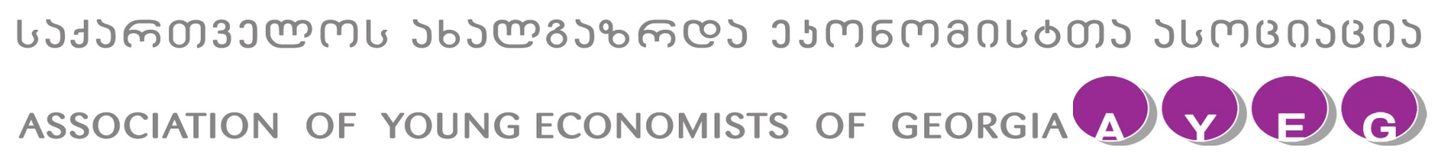
სააპლიკაციო ფორმა
ეკონომიკური განათლების ცენტრი
აპლიკაცია# __
პირადი ინფორმაცია

1 | სახელი, გვარი
2 | დაბადების თარიღი (დღე/თვე/წელი)
3 | პირადი #

განათლება
1 | სასწავლებლის დასახელება
2 | ფაკულტეტი
3 | კურსი

საკონტაქტო ინფორმაცია:

1 | ტელეფონი (მობილური)
2 | ელ-ფოსტა

ტრენინგ-კურსების შერჩევა

პროექტის მართვა
საინვესტიციო პროექტების მართვა
მონაცემთა ვიზუალიზაცია
მოლაპარაკების უნარები

რატომ გსურთ ტრენინგ-კურსებზე მონაწილეობის მიღება (მაქსიმუმ 100 სიტყვა)

საიდან მიიღეთ ინფორმაცია ტრენინგ-კურსების შესახებ
საეას ვებ-გვერდი;
jobs.ge;
ოჯახი/მეგობარი
სხვა (მიუთითეთ)

დამატებითი ინფორმაციისათვის დაგვიკავშირდით

მადონა კოტია
ეკონომიკური განათლების ცენტრის მენეჯერი
მისამართი: ორბელიანის ქ. #35
ელ.ფოსტა: mkotia@economists.ge
ტელეფონი: (+995 32) 292 28 39; (+995 32) 299 04 43.
მობილური: (+995 591) 119 590

